前 言
第01讲 前言
【认识我】
昵称：老杨
追求目标：高效拿下84分！
风格：以考纲为边界，简单粗暴，直击考点！少一些理论多一些方法！
江湖寻踪：抖音、小红书、微博搜索“正保杨军讲税法”
一、考试时间：2026年11月14日，下午13:00-15:30。
二、考试形式：闭卷、计算机化考试，即在计算机终端获取试题、作答并提交答题结果。
三、考试题型和题量
题型 | 单选题 | 多选题 | 计算题 | 综合分析题 | 合计
题量 | 40题 | 20题 | 2大题 | 2大题 | 80题
分值 | 60分（四选一，每题1.5分） | 40分（五选多，无错选少选选对的，每个选项0.5分） | 16分（每题4小问，每问2分） | 24分（每题6小问，每问2分） | 140分
四、教材结构及分值分布
第1章：企业所得税 | 85－90分
第2章：个人所得税
第3章：国际税收 | 20－25分
第4章：印花税
第5章：房产税 | 30分左右
第6章：车船税
第7章：契税
第8章：城镇土地使用税
第9章：耕地占用税
第10章：船舶吨税
五、2026年教材变动简要说明
2026年税法二教材章节体例没有变化，仍旧是10章。从内容来看，第1章、第2章、第3章有部分增删变；其他小税种章节变动较小。具体内容会在课程中标注“新增”或者“变化”。
六、课程说明
1.授课内容涵盖大部分教材考点，但不是全部，对考频低、记忆量大的内容，从应试角度出发有所取舍，以提高备考效率。
2.课程讲义未完全遵循教材结构，以有利备考为原则，进行了结构的调整、总结。
3.基础班每一个考点后面都附本讲的思维导图，可做预习和课后复习使用。习题班同时会使用这导图带领大家强化重要考点，进行第2轮的复习。
4.建议每学习一个考点，做同步练习。
5.选购《应试指南》的学员可以不用打印讲义。
七、学习方法
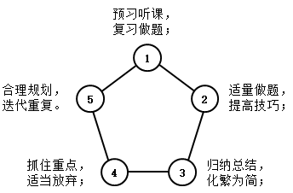
八、老杨有话说
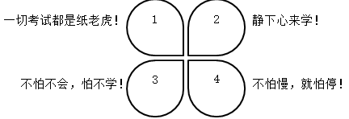
懦夫从不启程，弱者死于路上，只剩我们前行！
祝愿各位考生顺利通过税务师考试！
梦想成真！

